### Allgemein

AdAnalyser generiert eine Vielzahl von Analyseergebnissen und stellt diese im ‚output‘ Verzeichnis unter dem Unterverzeichnis ‚DATETIME‘ (z.B. *14-Jan-2021_14_01_14*) zur Verfügung. Dieses Verzeichnis ist unterstrukturiert über die vierstellige Probandennummer (z.B. 0001 oder 0099). Alle Files in diesen Unterverzeichnissen beginnen ebenfalls mit der vierstelligen Probandennummer gefolgt von einem Unterstrich. Danach folgt eine Bezeichnung des File-Inhalts und endet mit einem Fileformatsbezeichner (z.B. .pdf oder .csv). Auf der Hauptebene, d.h. in dem DATETIME Verzeichnis gibt es drei weitere Dokumente (siehe Abbildung):

* AdIndex.pdf
* Settings.pdf
* Subject_Valid_Overview.pdf

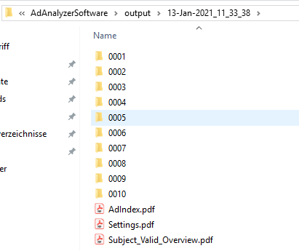

Die Arten von Ergebnis-Files in den Probandenunterverzeichnissen sind (siehe auch Abbildung in Abschnitt 2):

* Visualisierungen in Form von Zeitreihen und anderen Charts. Diese werden als .pdf-Files ausgegeben.
* Visualisierungen von komplexen 2D Topologie-Brainmaps über die Zeit. Diese werden als png-Files ausgegeben.
* Daten zu den Charts für die externe Weiterverarbeitung als .csv-Files.
* Im Unterverzeichnis „2D_TopologyMap“ werden folgende Files ausgegeben:
  + Videos als .avi-Files
  + Snapshots alle X Sekunden aus den Videos als .png-Files

### Liste der Ergebnischarts

Die Abbildung zeigt die Anzahl der Ergebnis-Files im Probandenunterverzeichnis.

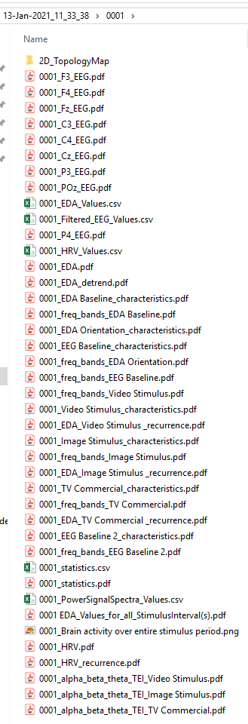

Die Files im Unterverzeichnis „2D_TopologyMap“ sind wie folgt:

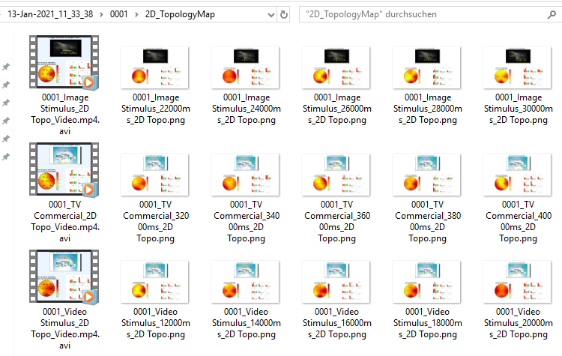

### Einzeldokumentation der Charts

Steckbriefe

1.

* Template Dateiname:
  + PROBANDENNUMMER_ELEKTRODENPOS_EEG.pdf
* Dateiname:
  + 0001_F3_EEG.pdf
* Gleiche oder ähnliche Dateien:
  + Diese Datei gibt es für alle Elektrodenpositionen, die das EEG Gerät aufnimmt (z.B. 0001_POz_EEG.pdf)
* Beschreibung:
  + Der Chart zeigt oben die ungefilterten Rohdaten des EEG, die an der speziellen Elektrodenposition aufgenommen wurden (siehe unten). Auf der x-Achse sind die Anzahl der Datenpunkte zu sehen. Um auf die Zeit zu schließen, schaut man in der Device Config nach der Sampling Frequenz des EEGs und rechnet diese Achse um.
  + Das Intervall -100 bis 100µV sind international und für die meisten EEGs gebräuchlich. Diese Grenzwerte lassen in die GUI anpassen. Dann wird berechnet, wie viel Signalanteil außerhalb dieses Intervalls liegt, da man davon ausgehen kann, dass es sich dabei um Störanteile (durch Klimpern mit den Augenlidern) handelt.
  + Dann werden die Signale zwischen 0,5 und 49,5 Hz bandpassgefiltert, damit dadurch das 50Hz Störsignal der Elektroleitung und die langsamen Augenklimperartefakte herausgefiltert werden.
  + Nach der bandpass-Filterung werden die Signalanteil außerhalb des Intervals erneut bestimmt. Ist der Signalteil nun größer als der in der GUI voreingestellte Wert (typischerweise 10 %), dann wird diese Elektrode als „invalid“ gekennzeichnet und in der Datei „Subject_Valid_Overview.pdf“ vermerkt, ABER in der weiteren Analyse berücksichtigt, um Konsistenzprobleme zu vermeiden.
* Relevante Parameter aus der GUI (siehe Beschreibung):
  + Lower/Upper Threshold
  + Quality Index

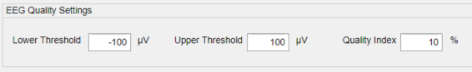

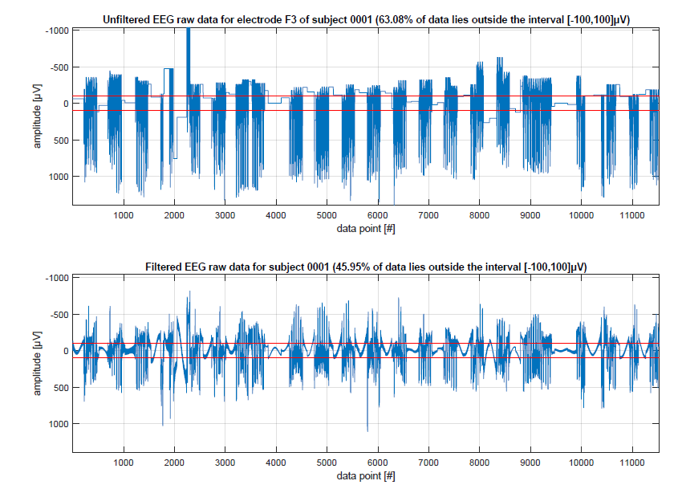

2.

* Template Dateiname:
  + PROBANDENNUMMER_Filtered_EEG_Values.csv
* Dateiname:
  + 0001_Filtered_EEG_Values.csv
* Gleiche oder ähnliche Dateien:
  + Diese Datei gibt es nur einmal.
* Beschreibung:
  + Diese Datei enthält alle bandpassgefilterten EEG Gesamt-Zeitreihen für alle vom EEG gemessenen Elektrodenpositionen und ist zur Weiterverarbeitung außerhalb von AdAnalyser gedacht. Die Datei enthält eine Zeitspalte in sec und muss nicht umgerechnet werden. Das Signal erstreckt sich über den gesamten gemessenen Zeitraum. Die Datei enthält eine Headerzeile. Die Signalwerte sind in µV.
* Relevante Parameter aus der GUI:
  + Keine
  + Der Export der Daten lässt sich an-/ausschalten unter ‚Export Settings‘ (Checkbox `EEG Data`)

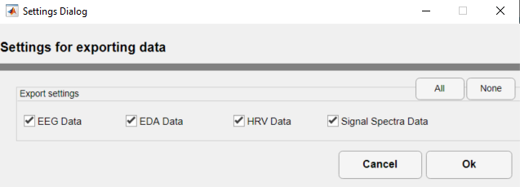

3.

* Template Dateiname:
  + PROBANDENNUMMER_EDA_Values.csv
* Dateiname:
  + 0001_EDA_Values.csv
* Gleiche oder ähnliche Dateien:
  + Diese Datei gibt es nur einmal.
* Beschreibung:
  + Diese Datei enthält das über den gesamten Zeitraum gemessene EDA Signal in zwei Spalten (Zeit in Sekunden und Signal in µS (Mikro-Siebert)).
* Relevante Parameter aus der GUI:
  + Keine
  + Der Export der Daten lässt sich an-/ausschalten unter ‚Export Settings‘ (Checkbox `EDA Data`)

4.

* Template Dateiname:
  + PROBANDENNUMMER_HRV_Values.csv
* Dateiname:
  + 0001_HRV_Values.csv
* Gleiche oder ähnliche Dateien:
  + Diese Datei gibt es nur einmal.
* Beschreibung:
  + Diese Datei enthält das über den gesamten Zeitraum gemessene HRV Signal in zwei Spalten (Zeit in Sekunden und Signal in ms. Das Signal ist die Zeit zwischen den R-Peaks der EKG Kurve eines kompletten Herzzyklus‘ bis zum R-Peak des nächsten Zyklus. Aus der Zeitdifferenz lässt sich die Herzratenvariabilität einfach ablesen.
* Relevante Parameter aus der GUI:
  + Keine
  + Der Export der Daten lässt sich an-/ausschalten unter ‚Export Settings‘ (Checkbox `HRV Data`)



5.

* Template Dateiname:
  + PROBANDENNUMMER_EDA.pdf
* Dateiname:
  + 0001_EDA.pdf
* Gleiche oder ähnliche Dateien:
  + Diese Datei gibt es auch als: PROBANDENNUMMER_EDA_detrended.pdf
  + detrend bezeichnet, dass der momentane Mittelwert vom Signal abgezogen wurde und damit das Signal auf die Nulllinie (x-Achse) transformiert wird. Der charakteristische Verlauf des Signals wird dabei kaum verändert.
  + Diese Datei gibt es auch als: PROBANDENNUMMER_HRV.pdf und hier wurde nur der Signaltyp geändert. Der Aufbau des Charts bleibt gleich.
* Beschreibung:
  + Der Chart zeigt das EDA oder HRV Signal im kompletten zeitlichen Verlauf. Die blau-gestrichelte, vertikale Linie zeigt den Beginn bzw. das Ende eines Stimulusintervalls an (z.B. EDA Baseline oder TV Commercial). Die roten, vertikalen Linien markieren die Zeitpunkte, zu denen ein besonderer Stimulus in dem Intervall dargeboten wurde (z.B. Handklatschen bei der Orientierungsreaktion und/oder Einblendzeitpunkt für den Brand oder Beginn einer bestimmten Szene in der Werbung).
* Relevante Parameter aus der GUI:
  + Keine
  + Der Chart: probandennummer_EDA.pdf lässt sich an-/ausschalten (´Raw EDA´).
  + Der Chart: probandennummer_EDA_detrend.pdf lässt sich an-/ausschalten (´detrended EDA´).

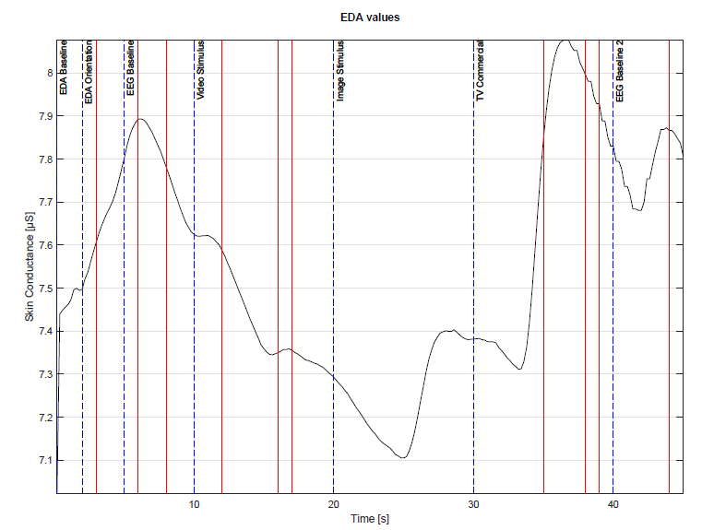

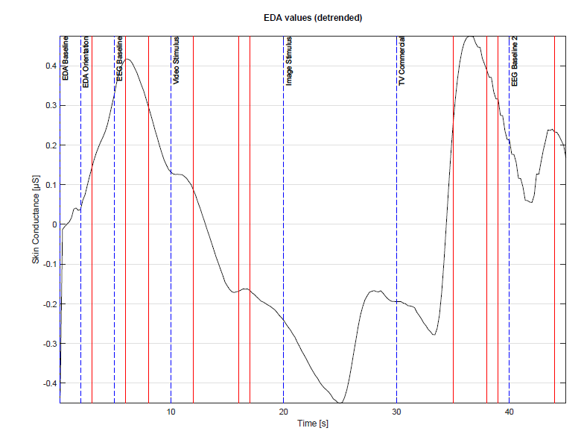

6.

* Template Dateiname:
  + PROBANDENNUMMER_ STIMULUS-INTERVALL_characteristics.pdf
* Dateiname:
  + 0001_EDA Baseline_characteristics.pdf
* Gleiche oder ähnliche Dateien:
  + Diesen AnalyseChart gibt es auch für alle anderen Signaltypen in den jeweiligen, in der AdIndex festgelegten Stimulusintervallen:
    - 0001_EDA Orientation_characteristics.pdf
    - 0001_EEG Baseline_characteristics.pdf
    - 0001_EEG Baseline 2_characteristics.pdf
    - 0001_Video Stimulus_characteristics.pdf
    - 0001_Image Stimulus_characteristics.pdf
    - 0001_TV Commercial_characteristics.pdf
* Beschreibung:
  + KOMPLETT ÜBERAEBEITEN – INHALTLICH (SIEHE IDS IM TODO STACK)
* Relevante Parameter aus der GUI:
  + Keine
  + Die Charts lassen sich an-/ausschalten (Checkbox `Behavioral Characteristics`)

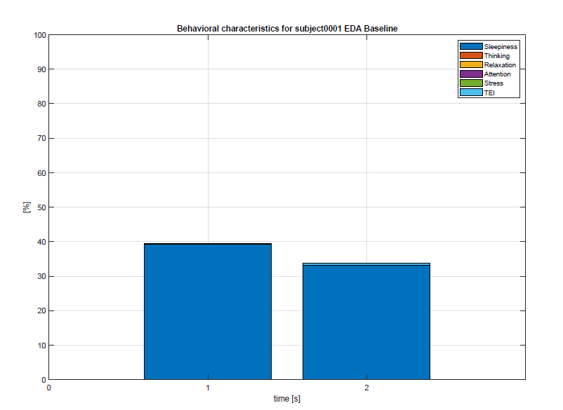

7.

* Template Dateiname:
  + PROBANDENNUMMER_freq_bands_STIMULUS-INTERVALL.pdf
* Dateiname:
  + 0001_freq_bands_EDA Baseline.pdf
* Gleiche oder ähnliche Dateien:
  + Diesen AnalyseChart gibt es auch für alle anderen Signaltypen in den jeweiligen, in der AdIndex festgelegten Stimulusintervallen:
    - 0001_freq_bands_EDA Orientation.pdf
    - 0001_freq_bands_EEG Baseline.pdf
    - 0001_freq_bands_EEG Baseline 2.pdf
    - 0001_freq_bands_Video Stimulus.pdf
    - 0001_freq_bands_Image Stimulus.pdf
    - 0001_freq_bands_TV Commercial.pdf
* Beschreibung:
  + Die *_freq_bands_* Files zeigen immer folgende Analysen pro STIMULUS-INTERVALL:
    - Die EEG Frequenzbänder: Theta, Alpha, Beta1 und Beta2. Hier sieht man die Zeitreihen mit dem Frequenzanteil des jeweiligen Frequenzbandbereichs (theta: 4-7Hz)
    - Den aus den Frequenzanteilen berechneten TEI (Task Engagement Index)
    - EDA Rohsignal (nicht detrended).
  + Die roten, vertikalen Linien markieren die Zeitpunkte zu denen besondere Stimuli dargeboten wurden. Diese Zeitmarken stammen aus den Angaben in der AdIndex Datei.
* Relevante Parameter aus der GUI:
  + Keine
  + Die Charts lassen sich an-/ausschalten (Checkbox `EEG Frequencies`)

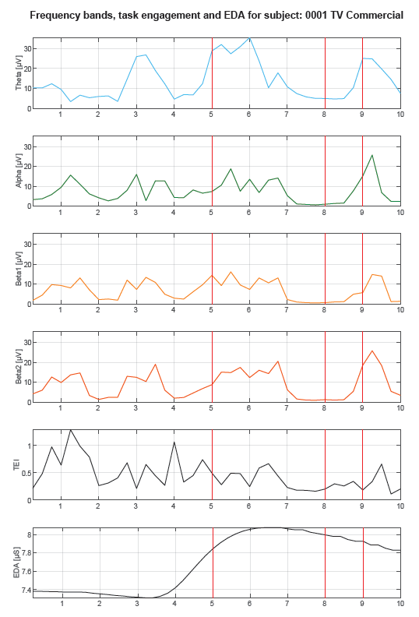

8.

* Template Dateiname:
  + PROBANDENNUMMER_EDA_STIMULUS-INTERVALL_recurrence.pdf
* Dateiname:
  + 0001_EDA_Video Stimulus_recurrence.pdf
* Gleiche oder ähnliche Dateien:
  + Diesen AnalyseChart gibt es auch für die anderen, in der AdIndex festgelegten Stimulusintervalle und für die HRV über den kompletten Zeitraum:
    - 0001_EDA_TV Commercial_recurrence.pdf
    - 0001_EDA_Image Stimulus_recurrence.pdf
    - 0001_EDA_Video Stimulus_recurrence.pdf
* Beschreibung:
  + BESCHREIBUNG FOLGT SOBALD DER CHART ÜBERARBEITET WURDE (SIEHE TODO STACK)
* Relevante Parameter aus der GUI:
  + *Threshold* parameter in der Sektion der Recurrence Plot Settings. Was genau steuert man über diesen Parameter?
  + Die Charts lassen sich an-/ausschalten (Checkbox `HRV Recurrence`)
  + Was ist mit EDA Recurrence???

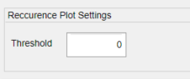

9.

* Template Dateiname:
  + PROBANDENNUMMER_statistics.pdf
* Dateiname:
  + 0001_statistics.pdf
* Gleiche oder ähnliche Dateien:
  + Diese Datei gibt es auch als Rohdatendatei im .csv-Format zur Weiterverarbeitung.
* Beschreibung:
  + Dieses File listet für EEG, EDA und HRV die folgenden Werte auf:
    - Mittelwert
    - Standardabweichung
    - Min und Max Werte
  + Diese Werte werden aufgelistet:
    - Für jede Elektrodenpositio, gemittelt über den gesamten Zeitverlauf.
    - Für jedes STIMULUS-INTERVALL, gemittelt über alle Elektrodenpositionen.
  + Zu beachten ist dabei, dass das die Zeitreihe bzw. der Zeitreihenabschnitt, für die diese Werte berechnet werden, detrended ist.
* Relevante Parameter aus der GUI:
  + Keine
  + Die Charts lassen sich an-/ausschalten (Checkbox `Statistics`)

10.

* Template Dateiname:
  + PROBANDENNUMMER_ EEG_PowerSignalSpectra_Values.csv
* Dateiname:
  + 0001_EEG_PowerSignalSpectra_Values.csv
* Gleiche oder ähnliche Dateien:
  + Diese Datei gibt es nur einmal.
* Beschreibung:
  + Diese Datei enthält die Werte der Signal-Powerspektren der einzelnen Frequenzbänder (Theta, Alpha, Beta1, Beta2) für
    - jede ELEKTRODENPOS einzeln
    - alle ELEKTRODENPOS gemittelt
  + sowie den TEI, ebenfalls wie oben einzeln und gemittelt.
  + Zusätzlich gibt es eine Zeitspalte, welche die Zeiten für die einzelnen, im AdIndex spezifizierten STIMULUS-INTERVALLE enthält.
* Relevante Parameter aus der GUI:
  + Keine
  + Der Export der Daten lässt sich an-/ausschalten unter ‚Export Settings‘ (Checkbox `Signal Spectra Data`)



11.

* Template Dateiname:
  + PROBANDENNUMMER_ alpha_beta_theta_TEI_STIMULUS-INTERVALL.pdf
* Dateiname:
  + 0001_alpha_beta_theta_TEI_Video Stimulus.pdf
* Gleiche oder ähnliche Dateien:
  + Diesen Analyse Chart gibt es auch für die anderen, wichtigen, in der AdIndex festgelegten Stimulusintervalle:
    - 0001_alpha_beta_theta_TEI_Image Stimulus.pdf
    - 0001_alpha_beta_theta_TEI_TV Commercial.pdf
  + Die *_freq_bands_* Files zeigen quasi das Gleiche (haben keine Legende und noch den EDA Werte zusätzlich)
* Beschreibung:
  + Die Analyse Files zeigen immer folgende Analysen pro STIMULUS-INTERVALL:
    - Die EEG Frequenzbänder: Theta, Alpha, Beta1 und Beta2. Hier sieht man die Zeitreihen mit dem Frequenzanteil des jeweiligen Frequenzbandbereichs (z.B. theta: 4-7Hz)
    - Den aus den Frequenzanteilen berechneten TEI (Task Engagement Index)
  + Die roten, vertikalen Linien markieren die Zeitpunkte zu denen besondere Stimuli dargeboten wurden. Diese Zeitmarken stammen aus den Angaben in der AdIndex Datei.
  + Es gibt eine Legende in der rechten, oberen Ecke jeden Charts.
    - Relevant ist darin, dass der „baseline average“ des Probanden mit eingetragen wird (blaue Linie). Damit lässt sich der Verlauf des Signals dazu in Beziehung setzen.
      * Dies geschieht über die Angabe, dass sich x% der Zeit und y% des Signalanteils über der Baseline befinden.
      * Damit lässt sich das Signal gut bewerten.
* Relevante Parameter aus der GUI:
  + Keine
  + Die Charts lassen sich an-/ausschalten (Checkbox `WO????`)

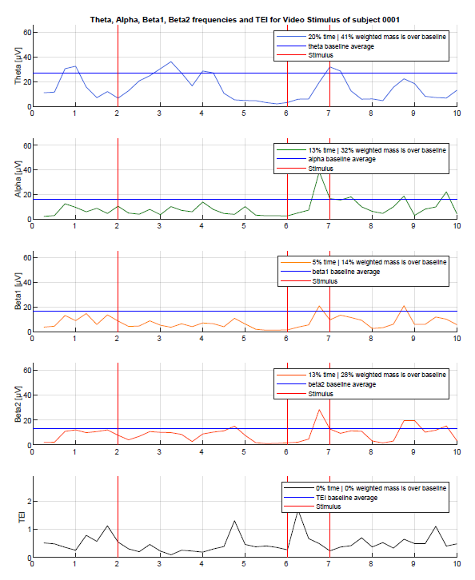

12.

* Template Dateiname:
  + PROBANDENNUMMER_Brain activity over entire stimulus period.png
* Dateiname:
  + 0001_Brain activity over entire stimulus period.png
* Gleiche oder ähnliche Dateien:
  + Diese Datei gibt es nur einmal.
* Beschreibung:
  + Diese Analyse zeigt die Gehirn Aktivität als 2D Topology Map, die zwischen den EEG Ableitpositionen interpoliert wurde. Die im AdIndex festgelegten Stimulusintervalle sind oben dargestellt und bezeichnen den jeweiligen Stimulusabschnitt. Der Abstand zwischen 2 gestrichelten, vertikalen Linien in ms wird in der GUI festgelegt (siehe unten: relevante Parameter).
* Relevante Parameter aus der GUI:
  + In der GUI lässt sich die Intervallgröße in [ms] für den Brain Activity Plot einstellen. Innerhalb eines Intervalls wieder immer ein Brain Activity Plot berechnet.

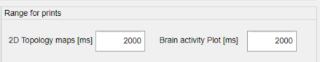

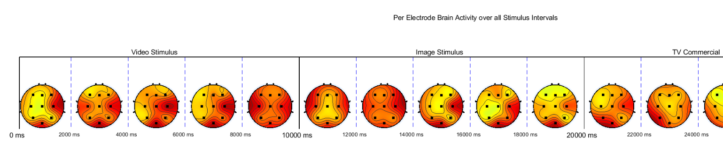

13.

* Template Dateiname:
  + PROBANDENNUMMER_ STIMULUS-INTERVALL_2D Topo_Video.avi
* Dateiname:
  + 0001_Image Stimulus_2D Topo_Video.avi
* Gleiche oder ähnliche Dateien:
  + Diesen AnalyseChart-Video gibt es auch für die anderen, wichtigen, in der AdIndex festgelegten Stimulusintervalle:
    - 0001_TV Commercial_2D Topo_Video.avi
    - 0001_Video Stimulus_2D Topo_Video.avi
* Beschreibung:
  + Die Analyse-Video-Files kombinieren pro STIMULUS-INTERVALL drei Dinge:
    - Eyetracking-Video, welches aus iMotions kommt und als Video-file AdAnalyser zur Verfügung gestellt wird.
    - Power-Spektren-Analyse (unten rechts) für jede vom EEG gemessene ELEKTRODENPOS (der Chart ist momentan auf maxx 3x3 ausgelegt, da davon auszugehen ist, dass kein „größeres“ EEG beschafft werden wird)
    - 2D topologische Brainmap mit TEI Aktivitätsverteilung.
  + Da das STIMULUS-INTERVALL immer zu unterschiedlichen Zeiten liegt (siehe Festlegung in der AdIndex), beziehen sich die Zeitangaben auf diese Bereich.
* Relevante Parameter aus der GUI:
  + In der Sektion `Video Output Settings` lässt sich die Videoframerate einstellen und auch festlegen, ob das Video überhaupt rausgerendert werden soll.
  + Voreingestellt sind 30fps. Damit ist läuft das Video ruckelfrei, aber die Erstellung braucht sehr lange.
  + Über die Checkbox kann das Rendering des Videos komplett ein-/ausgeschaltet werden.

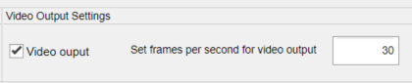

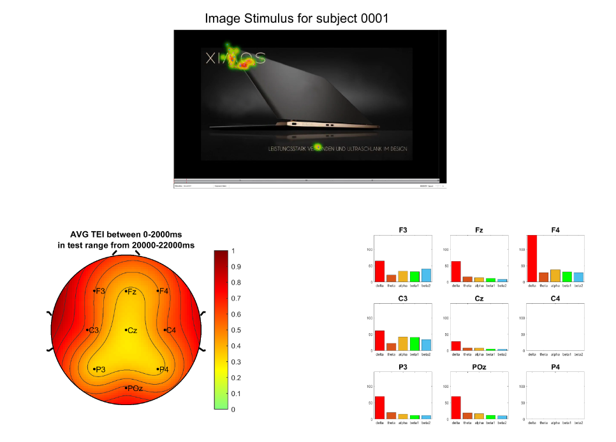

14.

* Template Dateiname:
  + PROBANDENNUMMER_ STIMULUS-INTERVALL_XXXXXms_2D_Topo.png
* Dateiname:
  + 0001_Image Stimulus_22000ms_2D Topo.png
* Gleiche oder ähnliche Dateien:
  + Diesen AnalyseChart-Snapshot aus dem Video gibt es über die Zeit und auch für die anderen, wichtigen, in der AdIndex festgelegten Stimulusintervalle:
    - 0001_TV Commercial_32000ms_2D Topo.png
    - 0001_Video Stimulus_12000ms_2D Topo.png
  + Damit verändert sich die Zeitangabe XXXXXms im Dateinamen selbstverständlich automatisch, da die anderen Intervalle ja zu anderen Zeiten stattfinden.
  + Die Zeitangaben sind also absolut und nicht relativ angegeben und beziehen sich auf die Zeit in ms ab dem Start der Messung:
* Beschreibung:
  + Der Inhalt der Snapshots ist der Gleiche wie bei den Videos (siehe 13 und vergleiche Bild oben).
* Relevante Parameter aus der GUI:
  + In der GUI lässt sich die Intervallgröße in [ms] für die 2D Topology Maps einstellen (links). Innerhalb eines Intervalls wieder immer ein Snapshot aus dem Video genommen und in eine Bilddatei ausgegeben (in diesem Fall alle 2s).

